

Ramverk och Spelregler
GP Pucken
3 vs 3 Cup



Uppdaterad 2025-05-30//PN
Förord:

I din hand håller du nu GP pucken upplägg, ramverk och spelregler för matchgenomförande i åldersgrupperna Flickor F12, Flickor F15 samt D1/U10 till B2/U13. Detta dokument är framtaget för att tydliggöra förutsättningarna som gäller för GP Pucken.

Ramverket är också ett grundläggande dokument för domare att kunna genomföra och leda matcherna på bästa möjliga sätt.

Spelformerna som beskrivs i detta dokument gäller för GP Pucken i aktuell ålder.

Cupupplägg:

Cupen följer Svenska Ishockeyförbundets spelformer enligt hemmaplansmodellen och kommer genomföras med spel 3 vs 3 i alla åldrar.
Under säsongen kommer upp till C1/U12 spela 3 vs 3 i serie/poolspel och B2/U13 uppmanas att genomföra minst 2 tillfällen med 3 vs 3 spel och vi inför spelformen 3 vs 3 i GP Pucken för alla åldrar.

Det finns både tjej och killgrupp.
Tjejerna spelar v4, och killarna spelar gruppspel helgen v47 och vidarespel helgen v5.
Lördag v4 | Flickor F12 födda -14 till -16
Lördag v4 | Flickor F15 födda -11 till -13
Lördag v47 & v5 | B2/U13 och C2/U11
Söndag v47 & v5 | C1/U12 och D1/U10

I GP Pucken spelar alla med jämna lag och alla spelar lika mycket.
Ser tävlingsledningen eller att en anmälan kommer in på någon förening som systematiskt gör ojämna lag så kommer föreningen få stå till svars för det inträffade och konsekvens/straff kan utdömas i form av poängavdrag eller diskvalificering.

ANTAL SPELARE:
- Killar:
  - Varje lag ska innehålla minst 12 utespelare och 2 målvakter, anledningen är att på varje spelplats så gör varje lag 2 jämna lag med minst 6 utespelare och 1 målvakt i varje lag och delas in i blå respektive vit grupp, spelare får inte byta lag under speldagen.
- Tjejer:
  - Varje lag ska innehålla minst 6 utespelare och 1 målvakt och laget spelar tillsammans under hela cupen.
  - Spelschema för tjejerna kommer anpassa till hur många lag som anmäler sig:
  - Ex: 6 lag F12 och 6 lag F15, då kommer alla tjejlagen spela i samma ishall, och två spelytor görs, yta 1 15x30 m och yta 2 20x30 m.

REPRESENTATIONSBESTÄMMELSER:
- Cupen bygger på 6 lag per spelplats
- Enbart klubblag med egna licensierade spelare får delta
- Inom åldersgruppen får man endast representera ett lag.
  - Byten får göras till slutspelet inom laget som spelade tillsammans i gruppspelet, och det syftar till att hela tiden göra jämna lag.
- Max fem underåriga får delta i respektive lag (12+2).
  - Spelare födda 2018 tillåts ej att medverka i något lag
- Överåriga spelare får EJ delta (dispens kan ges för nybörjare eller spelare som har läkarintyg som vidimerar funktionsvariation), överårig spelare får bara delta med det lag man söker dispens till.
- Tjejer som är 1 år överåriga erhåller dispens under förutsättning att tjejerna tränar och spelar poolspel/seriematcher med laget regelbundet under säsong.
  - Exempelvis tjej som är född 2013 tillhör C1/U12 är helt OK
  - Om ovanstående tjej ska medverka med TEAM -13 ”B2/U13” beviljas ej dispens för spel i ”C1/U12”.
- Skriftlig dispensansökan måste sökas för överåriga spelare
- Spelare som ej deltagit i gruppspel får delta i slutspel och final.

Tabellräkning:
Lagen spelar sina respektive matcher i sina grupper och resultaten adderas ihop i gemensam tabell, 2 poäng för vinst 1 poäng vardera vid oavgjort och 0 poäng för förlust.
Totalt spelas det om 10 poäng per lag och grupp vilket innebär 20 poäng totalt per lag och spelplats.
Tabell görs enligt seriemetod lång serie SIF TB §5:7A
- poäng
- målskillnad
- flest gjorda mål
- Inbördes möten
- Är det ännu ej avgjort vidtas lottning.
Som sagt jämna lag gäller, och det är jämnheten som kommer ge resultat
Ex:
Ojämna lag:
- Lag A i vit grupp vinner alla sina matcher och får 10 poäng, medan Lag A i blå grupp förlorar alla sina matcher och tar 0 poäng, 10 poäng gemensamt
Jämna lag:
- Lag B i vit respektive blå grupp kommer 3:a (vinner 3 och förlorar 2) 6 poäng var och gemensamt spelar de in 12 poäng.
I jämförelse med Lag A så gör Lag B en bättre prestation och de slipper också stå till svars inför cuporganisationen.

Sjukvård:
- Det rekommenderas att arrangerande förening tillsätter sjukvårdskunnig förälder/anhörig som kan hjälpa till vid behov under GP Pucks dagen. Om arrangerande förening inte får tag i sjukvårdskunnig, enligt ovan bör gästande lag tillfrågas angående om det finns någon sjukvårdskunnig bland medresande anhöriga som vill/kan ställa upp!

Mat:
- Förening som arrangerar GP Pucken måste erbjuda deltagande lag servering av lunch. Antingen genom egen tillagning/servering eller genom samarbete med restaurang i nära anslutning till ishallen. Lunch får kosta max 95 kr per portion, deltagande lag betalar själva sin mat.
- Erbjud även mat till föräldrar och övriga familjemedlemmar
Lottning Gruppspel & Vidarespel:
- Spelschema till gruppspel publiceras v42.
- Spelschema till vidarespel publiceras senast v51.

Protester:
- Eventuell protest tillställes GP Puckens Tävlingsnämnd senast 30 min efter spelad match via Tävlingsledaren som nås på mobiltelefon 070-255 78 00. GP Puckens Tävlingsnämnd (TN) avgör eventuella protester. GP Puckens Tävlingsnämnds beslut kan ej överklagas då GP Pucken är en dagsturnering och resultat/beslut påverkar.

Lag till respektive vidarespel:
- Efter avslutat gruppspel så upprättas en lång rankingtabell med alla lag, ranking sker inom varje placering 1:orna först, sedan 2:orna, följt av 3:orna o.s.v
- Skulle någon grupp bli en 5-lagsgrupp så kommer omräkningstabellen enligt nedan att tillämpas för att få fram rätt ranking, och den långa rankingtabellen kommer baseras på framräknad poäng från placering 4 och neråt.
  - Är det sex respektive femlagsgrupper i åldersgruppens poolspel ska erövrad poäng divideras med antal spelade matcher. Högst poäng, målskillnad, flest gjorda mål etc. härvid ger förtur.
  - Ex:
    - 5-lagsgrupp: 13 poäng delat med 4x2 matcher = 1,62 poäng
    - 6-lagsgrupp: 16 poäng delat med 5x2 matcher = 1,60 poäng
    - Det innebär således att laget med summan 1,62 går före laget med 1,60 poäng.
    - Se tabeller nedan med framräknade poäng.
6-lagsgrupp (med 5x2 spelade matcher/lag) |  | 5-lagsgrupp (med 4x2 spelade matcher/lag)
Antal poäng enl. tabell | Framräknat poäng | Antal poäng enl. tabell | Framräknat poäng
20 | 2,0 | 16 | 2,0
19 | 1,9 | 15 | 1,87
18 | 1,8 | 14 | 1,75
17 | 1,7 | 13 | 1,62
16 | 1,6 | 12 | 1,5
15 | 1,5 | 11 | 1,38
14 | 1,4 | 10 | 1,25
O.s.v. |  | O.s.v.

Vid lika poäng mellan flera lag avgör målskillnad.
Vid lika målskillnad (ex: + 4 mål) avgör flest gjorda mål.
I nedanstående exempel är ”12 – 8” flest gjorda mål (då 12 är fler än 11).
Målskillnad:
12 – 8 + 4 (Flest gjorda mål då 12 gjorda mål är fler än 11 gjorda mål)
11 – 7 + 4

- Utifrån rankingtabell fördelas lagen in i respektive slutspel.

Lag till respektive vidarespel D1, C2 & C1
5 eller 6 lag per grupp
A, Enligt ranking
B, Enligt ranking
C, Enligt ranking
D, Enligt ranking
E, Enligt ranking

Lag till respektive vidarespel B2
5 eller 6 lag per grupp
A, lag 1-12 enligt ranking, kan även bli lag 1-10 ”se spelschema gruppspel”
B, Enligt ranking
C, Enligt ranking
D, Enligt ranking
E, Enligt ranking

Seedning till A vidarespel B2:
- Grupp Vit: Placering 1, 4, 5, 8, 9 & 12
- Grupp Blå: Placering 2, 3, 6, 7, 10 & 11
- Tävlingskommittén har rätt att frångå ovanstående om en förening kvalificerar två lag till A-slutspel detta för att undvika internmatcher i A-vidarespel
- Om fler lag från samma gruppspel hamnar i samma slutspelsgrupp har tävlingskommittén rätt att frångå ovanstående och göra en ny indelning.
- 1:an och 2:an i respektive A- vidarespel kvalificerar sig till finaldagen den 28 februari 2026

Flickor F12
Spelar lördag den 24 januari 2026

Flickor F15
Spelar lördag den 24 januari 2026
2 bästa lagen spelar final på finaldagen den 28 februari 2026

Ordlista

Här kommer en kort förklaring för ord som används i dokumentet:

Byteszon – Område där spelarbyte kan ske
Spelyta – Spelplanens storlek
Matchklocka – Oftast en digital tidtagning som är monterad bakom något av målen som räknar matchtiden
Målgård – Ett område framför målburen som är ”målvaktens”
Målvaktsblockering – När målvakten täcker pucken mot isen med sin handske eller kropp
Light puck – Blå lättare puck för yngre åldersgrupper
Jaktstraff – Ett moment som utdelas i vissa ålderskategorier då en spelare begår en förseelse.
Droppruta – Ett område för spelare att starta upp spelet efter olika stopp.
Uppstart – Ett moment för att starta spelet i samband med olika stopp.

Sammanfattning kring ramverk och anpassade spelytor
- D1/U10, C2/U11 och Flickor F12 – 3 mot 3 på 1/4 spelyta (15 m x 30 m)
- C1/U12, B2/U13 och Flickor F15 – 3 mot 3 på 1/3 spelyta (20 m x 30 m)

Översikt – Spelytor storlek och utformning

D1/U10, C2/U11 & Flickor F12 – 1/4 del spelyta (15 m x 30 m)
Is-markeringar: Mittpunkt, Mållinje och Målgård
Spelyta: 15 m x 30 m
Yta för vila: Enligt markering i byteszon
120 meter planavdelare

C1/U12, B2/U13 och Flickor F15 1/3 del spelyta (20 m x 30 m)
Is-markeringar: Mittpunkt, Mållinje och Målgård
Spelyta: 20 m x 30 m
Yta för vila: Enligt markering i byteszon
60 meter planavdelare

Översikt – Utrustning för matchgenomförande

Sarger/plandelare
1/4 Spelyta (15 m x 30 m)
- Spelytan delas av med hjälp av låg sarg/planavdelare, 120 meter behövs
1/3 Spelyta (20 m x 30 m)
- Spelytan delas av med hjälp av låg sarg/planavdelare, 60 meter behövs

På sargen ska det klistras upp tydliga röda pilar som markerar 15 respektive 20 meter, så alla vet vart planavdelaren ska vara.
Förbundet kommer mejla ut dessa till arrangör

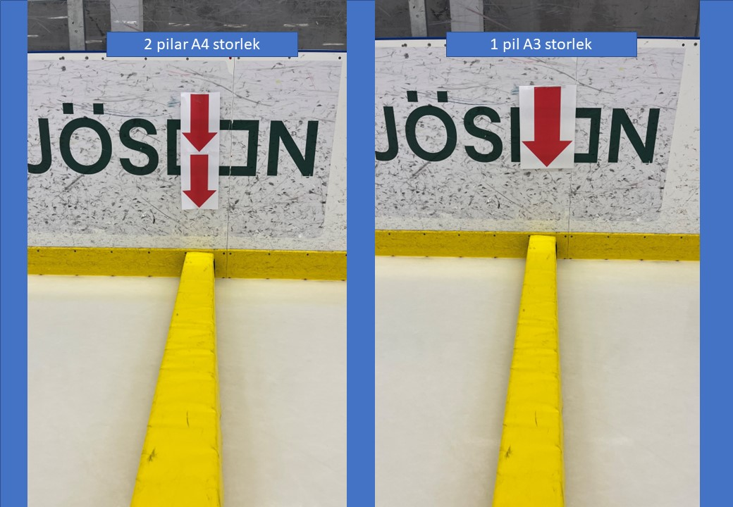

Skyddsnät
Vid alla typer av matcher så rekommenderas det att ett skyddsnät hänger bakom målburarna för att skydda publik och vilande spelare.

Puck
- D1/U10 och Flickor F12 – Blå light puck ska användas. Diameter 7,62 cm, vikt 120-135 gram
- C2/U11 och äldre – Svart puck ska användas. Diameter 7,62 cm, vikt 156-170 gram

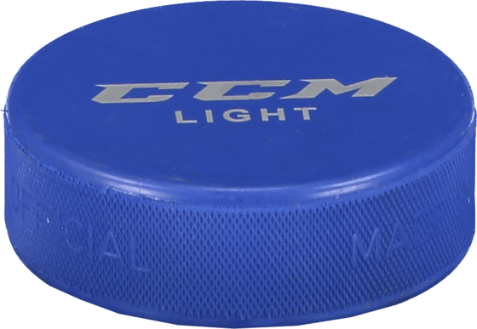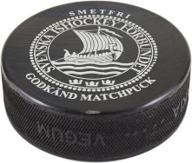
Blå puck Svart puck

Målburar och målgårdar

  - Stor målbur 122 cm x 183 cm ska användas.
  - Målgård* ska uppritas på alla ålderskategorier till att vara 122 cm x 183 cm enligt nedan ritad skiss. (Målburen viks ned och målgården ritas upp efter det.)
  - Mållinje ritas upp med ”is penna*”
  - Korta ispiggar* används på dessa mål (Ej goalpegs)

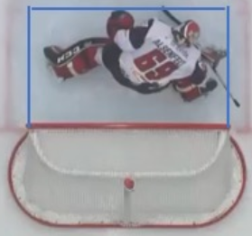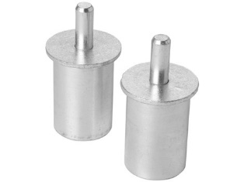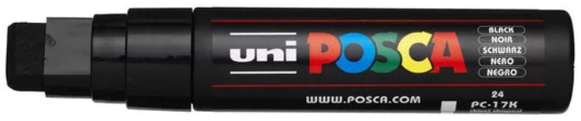
*Målgård *Korta ispiggar *Is penna

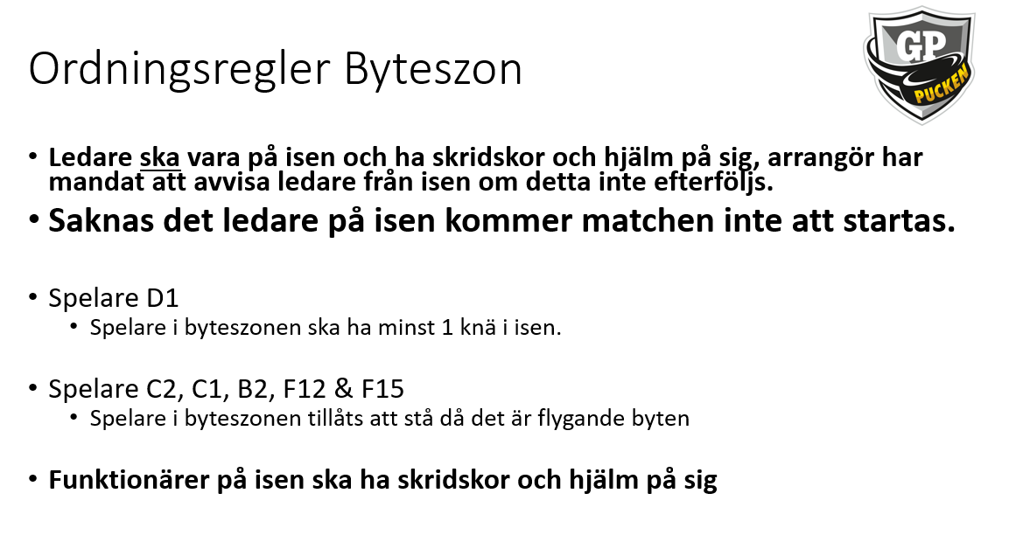

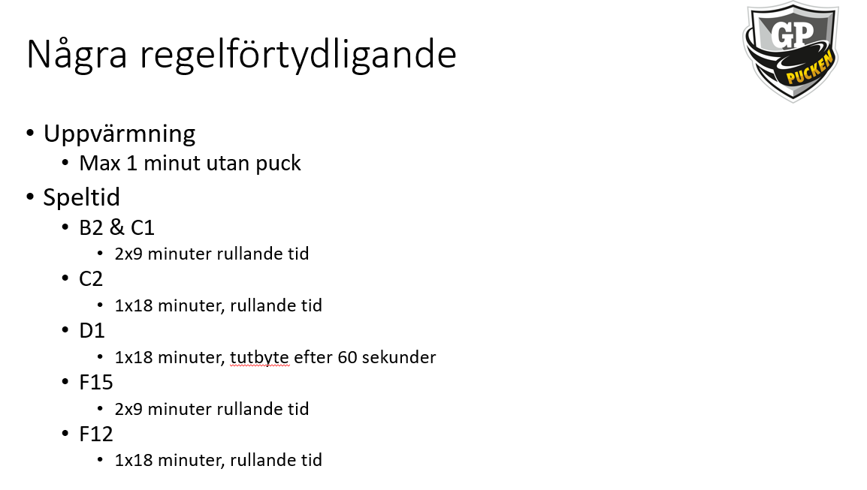
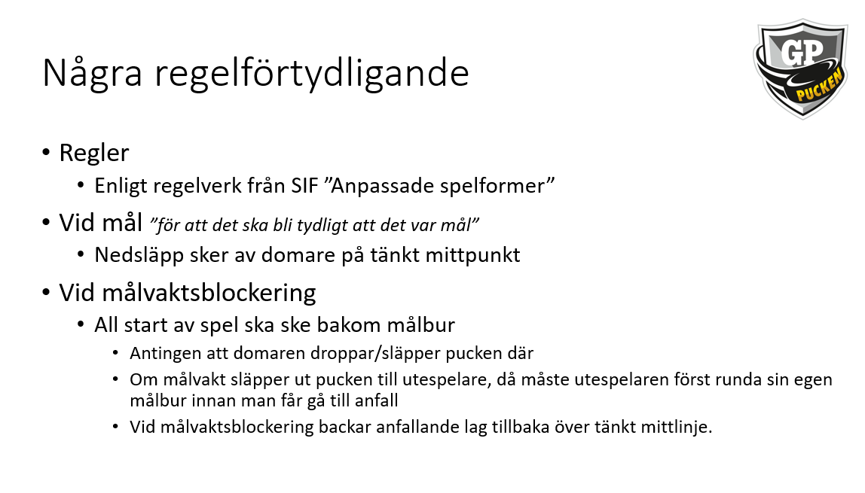

Ramverk för D1/U10, C2/U11 och F12 – 3 mot 3 på 1/4 yta
Regel 1: Lag
1.1 Spelare – Varje lag spelar med 3 utespelare och 1 målvakt per plan.
1.2 Ledare – Varje lag ska ha minst 1 ledare per spelyta som ansvarar för sina spelare. Ledaren ansvarar även för att sargen/puckstopparen återplaceras om den flyttas på.

Regel 2: Domare
2.1 Domare – Till varje match ska arrangerande förening utse 2 domare.
2.2 Domarens uppgifter och ansvar – Domaren ansvarar för att ramverket för den match som spelas efterlevs samt att ha kontakt med övriga ledare om något inträffar med spelare eller spelplanens utrustning.
2.3 Domarens utrustning – Varje domare ska ha följande utrustning:
- Visselpipa
- Domartröja
- Hjälm
- Skridskor
- Halskydd

(Extra puckar kan med fördel ligga uppe på respektive målbur)

Regel 3: Speltid
3.1 Tidtagning – Alla matcher genomförs och använder samma matchklocka.

3.2 Speltid – Se sida 9

3.3 Signaler vid start och stopp – Se sida 9

3.4 Övriga händelser – Utöver ovan tillfällen ska speltiden aldrig stoppas förutom om:
- En större skada uppstår
- Ett större anläggningsproblem uppstår

Regel 4: Start av spel
- Generellt – När spelet ska startas upp så är målet att komma igång så snabbt och säkert som möjligt. Spelet ska startas antingen genom:
- Nedsläpp - Två spelare ställer upp mot varandra för ett nedsläpp vid mittpunkten och där resterande spelare befinner sig bakom sin lagkamrat.
- Uppstart - Domaren använder en ny puck som kastas/läggs i någon av planens två dropprutor bakom respektive mål.

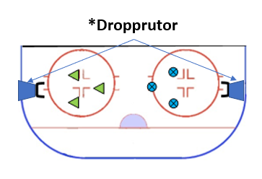

4.1 Efter Mål – När ett mål har gjorts så ska domaren släppa pucken på en tänkt mittpunkt

4.2 Efter målvaktsblockering
All start av spel ska ske bakom målbur
- Antingen att domaren droppar/släpper pucken där
- Om målvakt släpper ut pucken till utespelare, då måste utespelaren först runda sin egen målbur innan man får gå till anfall
- Vid målvaktsblockering backar anfallande lag tillbaka över tänkt mittlinje.

4.3 Efter stopp för förseelse – Jaktstraff startar igång spelet efter förseelse. Spelare från icke felande lag lägger pucken på och ställer upp på mittpunkten. Övriga spelare ställer upp vid sidan av målet bakom straffskytten. Om signal för byte ljuder så läggs en vanlig straff i samband med att bytet genomförs.

4.4 Pucken utanför banan – Om pucken skjuts utanför banan ska domaren blåsa av och ge icke felande lag puckinnehav genom uppstart från sin droppruta. Om pucken tar i skyddsnätet och studsar in på banan igen så fortgår spelet. Om pucken skjuts in på en annan spelplan så sätter domaren igång spelet igen med en ny puck. Domaren på den andra planen plockar upp den inkomna pucken och spelet stoppas inte på någon av planerna.

4.5 Efter spelarbyten – När ett spelarbyte har genomförts så ska domaren genomföra ett nedsläpp på mitten av banan. Alla spelare ska befinna sig bakom sin lagkamrat när nedsläpp sker. Alla planer startar igång spelet samtidigt.

4.6 Övriga stopp - Om spelet skulle stoppas av någon anledning som inte nämns ovan så ska domaren genomföra ett nedsläpp på mitten av banan.

Regel 5: Fysisk kontakt
5.1 Tillåten fysisk kontakt – En spelare har möjligheten att använda sin klubba för att spela pucken och erövra puckinnehav. Fysisk kontakt kan uppstå mellan spelare och är okej så länge inte kontakten är av en karaktär som beskrivs under 5.2.

5.2 Otillåten fysisk kontakt – En otillåten fysisk kontakt är en kontakt som uppstår när en spelare;
● Hoppar mot en spelare
● Knuffar en spelare
● Slår eller försöka slå en spelare med klubban eller händerna
● Fäller eller försöka fälla en spelare med klubban eller kroppen
● Tacklar en spelare mot sargen
● Håller fast en spelare
● Spelar på ett farligt sätt
● Hindra en motspelares förflyttning när denne inte har pucken

Regel 6: Otillåtet spel och olämpligt uppträdande

Om en spelare använder sig av otillåten fysisk kontakt, spelar på ett farligt eller oaktsamt sätt eller genom uppträdande och språkbruk inte efter lever fair play och respekt ska matchledaren blåsa av i direkt anslutning till att förseelsen skett. Förfördelad spelare tilldelas ett straffslag som genomförs som jaktstraff.

*Jaktstraff - Straffläggaren står med pucken på mittpunkten och resterande spelare står bredvid målet bakom. Vid signal från matchledaren så startar straffläggaren sitt straffslag och spelarna bakom får börja åka. Missas straffen så fortgår spelet. Blir det mål på straffen så spelar försvarande lag igång spelet genom uppstart från sin droppruta.

Domaren är den som avgör huruvida spelaren inte spelar efter ramverket och ansvarar för att ta bort spelare från matchen som upprepade gånger spelar ovårdat på något sätt.

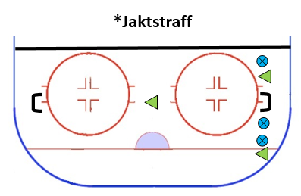

Regel 7: Mål
7.1 Mål – Domaren ska döma mål om en spelare har med sin klubba spelat pucken över den uppritade mållinjen.
7.2 Ej mål – Ett mål kan inte godkännas om:
- Spelaren använder klubban över axelhöjd
- Spelaren påverkar eller kör på målvakten
- Spelaren använder något annat än sin klubba för att göra mål
- Målburen är flyttad ur läge

Ramverk för C1/U12, B2/U13 och F15 – 3 mot 3 på 1/3 yta
Regel 1: Lag
1.1 Spelare – Varje lag spelar med 3 utespelare och 1 målvakt per plan.
1.2 Ledare – Varje lag ska ha minst 1 ledare per spelyta som ansvarar för sina spelare. Ledaren ansvarar även för att sargen/puckstopparen återplaceras om den flyttas på.
1.3 Spelarbyte – Ledare för respektive match ansvarar för att byten genomförs under löpande spel. Spelare får inte hoppa in på banan för ens spelaren från banan har klivit in i bytesområdet. Byte sker med handklapp mellan spelarna som byter.
Regel 2: Domare
2.1 Domare – Till varje match ska arrangerande förening utse 2 domare.
2.2 Domarens uppgifter och ansvar – Domaren ansvarar för att ramverket för den match som spelas efterlevs samt att ha kontakt med övriga ledare om något inträffar med spelare eller spelplanens utrustning.
2.3 Domarens utrustning – Varje domare ska ha följande utrustning:
- Visselpipa
- Domartröja
- Hjälm
- Skridskor
(Extra puckar kan med fördel ligga uppe på respektive målbur)
Regel 3: Speltid
3.1 Tidtagning – oavsett om 1 eller 2 matcher genomförs så används samma matchklocka för alla matcher.

3.2 Speltid – Se sida 9

3.3 Signaler vid start och stopp – Matchen spelas med rullande tid.

3.4 Övriga händelser – Utöver ovan tillfällen ska speltiden aldrig stoppas förutom om:
- En större skada uppstår
- Ett större anläggningsproblem uppstår

Regel 4: Start av spel
- Generellt – När spelet ska startas upp så är målet att komma igång så snabbt och säkert som möjligt. Spelet ska startas antingen genom:
- Nedsläpp - Två spelare ställer upp mot varandra för ett nedsläpp vid mittpunkten och där resterande spelare befinner sig bakom sin lagkamrat.
- Uppstart - Målvakten använder sig av samma puck. Spelar igång spelet genom att passa en medspelare från sitt målområde. När pucken når första medspelaren så får motståndaren träda in i spelet. Utespelare startar i gång spelet genom uppstart via droppruta om pucken lämnar banan. Vid alla uppstarter ska motståndaren röra sig mot sitt mål.

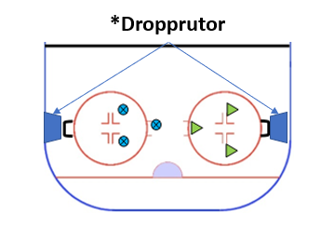

4.1 Efter Mål – När ett mål har gjorts så ska domaren släppa pucken på en tänkt mittpunkt

4.2 Efter målvaktsblockering
All start av spel ska ske bakom målbur
- Antingen att domaren droppar/släpper pucken där
- Om målvakt släpper ut pucken till utespelare, då måste utespelaren först runda sin egen målbur innan man får gå till anfall
- Vid målvaktsblockering backar anfallande lag tillbaka över tänkt mittlinje.

4.3 Efter stopp för förseelse – Jaktstraff startar igång spelet efter förseelse. Spelare från icke felande lag lägger pucken på och ställer upp på mittpunkten. Övriga spelare ställer upp vid sidan av målet bakom straffskytten. Om signal för matchslut ljuder så läggs en vanlig straff innan matchen avslutas.

4.4 Pucken utanför banan – Om pucken skjuts utanför banan ska matchledaren blåsa av och ge icke felande lag puckinnehav genom uppstart från sin droppruta. Om pucken tar i skyddsnätet och studsar in på banan igen så fortgår spelet.

4.5 Efter spelarbyten – Ingen signal för spelarbyten på denna nivå, spelarna byter med så kallade flygande byten och inget spelstopp sker.

4.6 Övriga stopp - Om spelet skulle stoppas av någon anledning som inte nämns ovan så ska matchledaren genomföra ett nedsläpp på mitten av banan.

Regel 5: Fysisk kontakt
Fysisk kontakt och närkampsspel regleras på samma sätt som i Svenska Ishockeyförbundets ”spelregler för ishockey”.

Regel 6: Otillåtet spel och olämpligt uppträdande
Om en spelare använder sig av otillåten fysisk kontakt, spelar på ett farligt eller oaktsamt sätt eller genom uppträdande och språkbruk inte efter lever fair play och respekt ska domaren blåsa av i direkt anslutning till att förseelsen skett. Spelare från icke felande lag lägger pucken på och ställer upp på mittpunkten. Om signal för matchslut ljuder så läggs en vanlig straff innan matchen avslutas.

*Jaktstraff - Straffläggaren står med pucken på mittpunkten och resterande spelare står bredvid målet bakom. Vid signal från matchledaren så startar straffläggaren sitt straffslag och spelarna bakom får börja åka. Missas straffen så fortgår spelet.

Matchledaren äger rätten att avisa en spelar från matchen vid en grövre förseelse.
Matchledaren äger även rätten om spelaren inte spelar efter ramverket och ansvarar för att ta bort spelare från matchen som upprepade gånger spelar ovårdat på något sätt.

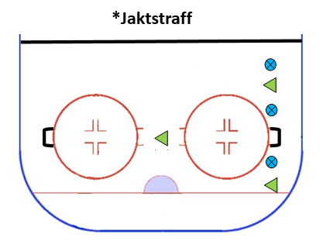

Regel 7: Mål
7.1 Mål – Matchledaren ska döma mål om en spelare har med sin klubba spelat pucken över den uppritade mållinjen.
7.2 Ej mål – Ett mål kan inte godkännas om:
- Spelaren använder klubban över axelhöjd
- Spelaren påverkar eller kör på målvakten
- Spelaren använder något annat än sin klubba för att göra mål
- Målburen är flyttad ur läge

